林东镇井子沟村党员大会拟参加选举党员名单

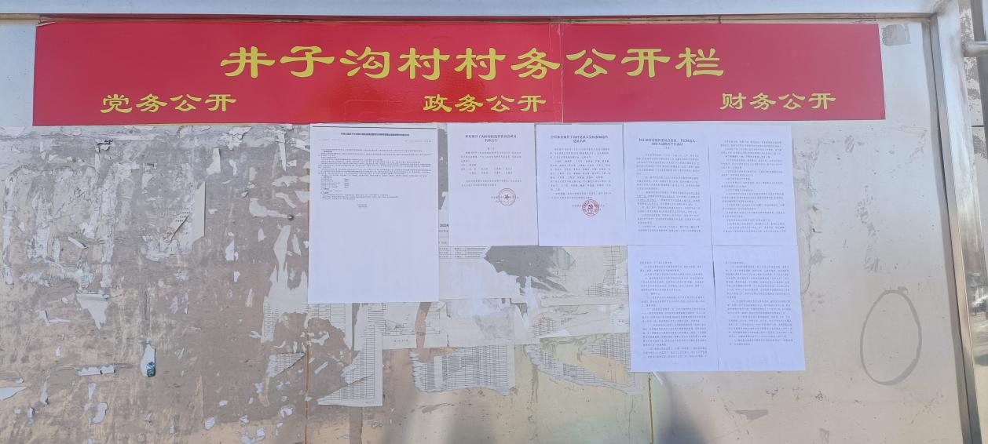
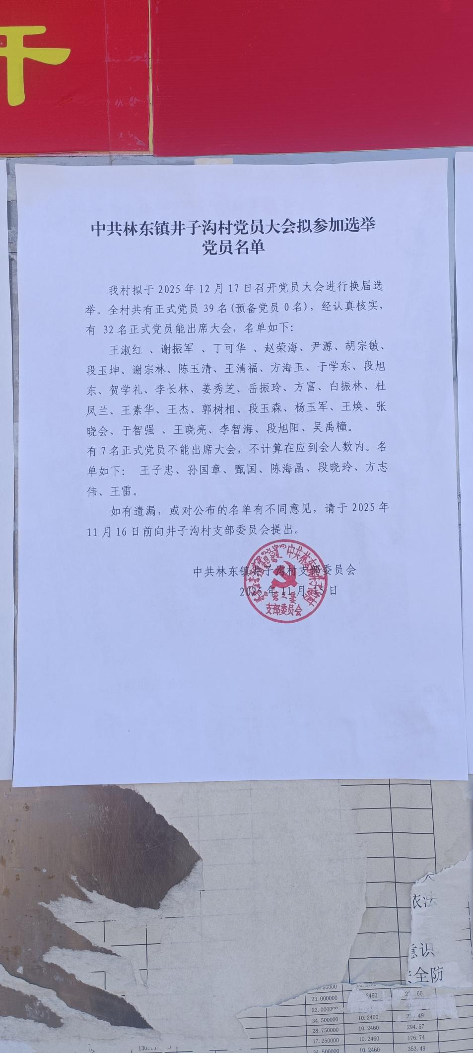

井子沟村党组织委员会委员、书记候选人初步人选推荐产生办法
